SKLENĚNÝ POKOJ

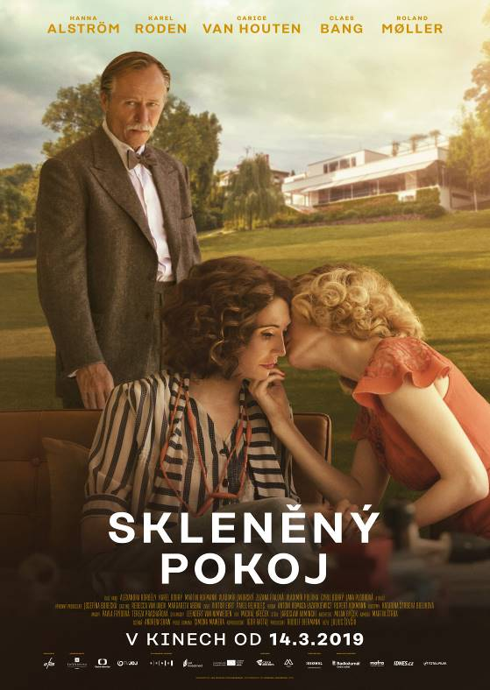
Na kopci nad Brnem vyrostl počátkem třicátých let minulého století obdivuhodný dům. Mistrovské dílo modernistické architektury z betonu a oceli je dílem slavného architekta von Abta. Středobodem domu je „Skleněný pokoj“. Von Abt tuto jedinečnou stavbu navrhl pro bohatého podnikatele Viktora Landauera, jeho ženu Liesel a jejich rodinu. Skleněný pokoj se stává nejen architektonickým skvostem, ale i synonymem krásy, modernosti, otevřenosti, stejně jako symbolem nadějí mladého československého národa, symbolem budoucnosti.

Rodinný život, jaký si Liesel vysnila, prostoupený světlem a klidem průzračného prostoru, naplněný láskou a umocněný vztahem s nerozlučnou přítelkyní Hanou, však netrvá dlouho. Viktor je Žid, a Evropu čím dál víc zahaluje stín nacismu. Rodina se připravuje na odchod do exilu. Další ranou je pro Liesel bolestné zjištění, že Viktor má poměr s mladou ženou Katou, jíž jako válečné uprchlici poskytli ve svém domě azyl. Liesel se silněji upíná k Haně. Zatímco ona je ve svých citech rezervovaná, Hana je volnomyšlenkářka, která si ráda užívá všeho šťavnatého, co život přináší. A přestože Liesel cítí, že za jejich přátelstvím klíčí něco víc, brání se dát tomu průchod. V panice a zmatku, které provázejí německou invazi, Landauerovi za dramatických okolností prchají z Československa. Vila však zůstává a její příběh pokračuje.

Hana a její manžel Oskar, právník Landauerových se rozhodli zůstat v Brně. Díky poměru s německým konstruktérem Stahlem se před Hanou otevře možnost návratu do magického Skleněného pokoje a ona oživuje vzpomínky na Liesel a předválečnou dobu plnou nadějí. Nucené odloučení jakoby posilovalo jejich vzájemné city. Obě ženy si píší bez toho, aby se dočkaly odpovědí a dozvěděly se, jaký je osud té druhé. Po válce je vila zničená, okna rozmetala bomba. Naděje, kterou Skleněný pokoj symbolizuje, však zůstává.

V hlavních rolích se objeví řada zahraničních i domácích hvězd jako Carice van Houten (seriál Hra o trůny), Hanna Alström (Kingsman) nebo Claes Bang, držitel Evropské filmové ceny pro nejlepšího herce za film Čtverec, Alexandra Borbély, oceněná Evropskou filmovou cenou pro nejlepší herečku roku 2017 za roli ve filmu O těle a duši, Roland Møller (Atomic Blonde), Karel Roden, Martin Hofmann, Karel Dobrý, Zuzana Fialová nebo Vladimír Polívka.

Režisérem filmu Skleněný pokoj je Julius Ševčík, držitel Českého lva za nejlepší režii filmu Masaryk, který celkově získal 12 Českých lvů.

Premiéra: 14.3.2019
Originální název: Skleněný pokoj
Produkce: Česká republika
Formát: 1:1,85., Dolby Digital, 2D digital,
Jazyková úprava: český dabing, originální verze v angličtině s českými titulky
Žánr: drama
Zvuk: 7.1, Atmos
Stopáž: 104 min
Přístupnost: nevhodný do 12 let
Produkce: InFilm Praha
Producent: Rudolf Biermann
Režie: Julius Ševčík
Scénář: Andrew Shaw
Kamera: Martin Štrba
Hudba: Antoni Komasa-Łazarkiewicz, Rupert Vokmann
Střih: Jaroslaw Kaminski
Hrají: Carice van Houten, Hanna Alström, Claes Bang, Roland Møller, Karel Roden, Martin Hofmann,
Karel Dobrý, Zuzana Fialová, Vladimír Polívka a další
Internet: http://bioscop.cz/databaza/skleneny-pokoj/
Teaser: https://www.youtube.com/watch?v=VB378re5L-0

